Номинация«ЛУЧШИЙ УРОК ГУМАНИТАРНОГО ЦИКЛА»
Манаенко Инна Владимировна, учитель русского языка и литературы ГБОУ Лицей № 144
Калининского района Санкт-Петербурга

Предмет: | Русский язык
Класс: | 5класс
Тип урока | Обобщение и систематизация знаний по теме «Лексика. Лексическое значение слова» на основе анализа слова «здоровье»
Тема урока: | «Энциклопедия слова «здоровье»
Технологии, используемые на уроке: | Педагогические развивающие технологии:  - технология обучения в сотрудничестве;  - ИКТ-технология;  - здоровьесберегающая технология, направленная на уменьшение эмоционального напряжения и улучшения деятельности ЦНС (физкультминутка, релаксация в начале и в конце урока);  - технология рациональной деятельности на уроке (разнообразные виды деятельности (групповая, индивидуальная, коллективная, частоту их чередования (по Н.К. Смирнову)
Методы: | Эвристическая фронтальная беседа, задания с учетом тематики урока «здоровье», дискуссия, проблемный диалог, обсуждение, информационный поиск.
Цель:  Задачи:  Планируемый  результат (универсальные учебные действия): | организовать деятельность по отработке навыков определения лексического значения слова, его исторического происхождения, употребления в устной и письменной речи (пословицы, поговорки);  - В предметном направлении:  - повторить, обобщить и систематизировать знания и умения учащихся по определению лексического значения слова, подбор синонимов, антонимов к словам;  - научить в процессе речевой ситуации использовать следующие понятия: прямое и переносное значение слова, этимология, антоним, синоним;  - подвести учащихся к самостоятельному формулированию вопросов и ответов по теме;  - показать учащимся использование слова «здоровье» в русских пословицах и поговорках  - В метапредметном направлении:  - сформировать представления учащихся о слове «здоровье»с точки зрения не только лексики, но и как о неотъемлемой части ЗОЖ, об использовании приобретённых знаний и умений в практической деятельности и повседневной жизни;  - показать учащимся способы анализа слова «здоровье», интерпретировать результаты решения лингвистических задач  - В направлении личностного развития.  - Воспитывать у учащихся интерес к русскому слову;  - Формировать умение слушать и вступать в диалог, понимать партнера, уметь интегрироваться в группу сверстников и строить продуктивное взаимодействие и сотрудничество со сверстниками и учителем;  - правильно выражать свои мысли в речи; смыслообразование; самоопределение; установление связи между целью учебной деятельности и определением того, «какое значение, смысл имеет данная тема для меня»;  - участие в коллективном обсуждении проблем;  - планировать и согласованно выполнять совместную деятельность, адекватную самооценку.  Регулятивные: умение высказывать предположения на основе наблюдений над словом «здравствуйте», «здравие», «здоровье», исходя из этого сформулировать тему, проблему урока, цели, пути её решения. Соотносить цели и результаты своей деятельности, определять степень успешности работы.  Познавательные: умение выделять главное в значении слов тематической группы «здоровье», свёртывая информацию до ключевых понятий, строить логически обоснованные рассуждения на тему «здоровый дух -здоровое тело», уметь отвечать на вопросы, обобщать собственное представление, соотносить изученные понятия с примерами из реальной жизни;  Коммуникативные: планировать учебное сотрудничество с учителем и сверстниками, соблюдать правила речевого поведения, уметь высказывать и обосновывать свою точку зрения, слушать и слышать других, быть готовым корректировать свою точку зрения и ответы одноклассников,умение с достаточной полнотой и точностью выражать свои мысли ;
Формы организации учебной деятельности учащихся |  | Ресурсы
Фронтальная  Работа в группах  Индивидуальная |  | Учебно-методический комплекс:  1.В.В. Бабайцева, Л.Д. Чеснокова, Теория Русский язык 5-9 класс. «Дрофа», Москва, 2011 год.  2.Русский язык Практика .5 класс.// под ред. А.Ю. Купаловой, «Дрофа», 2009г..  3.В.В. Бабайцева, Л.Д. Чеснокова. Развитие речи. Русская речь. 5 класс. Москва, «Дрофа», 2009г.  Дополнительные:  - авторская мультимедийная презентация,  - раздаточный материал для групповой работы.  - Технические средства обучения (компьютер, медиапроектор)  - Бирих А. К., Мокиенко В. М., Степанова Л. И. Русская фразеология. Историко-этимологический словарь / Под ред. В. М. Мокиенко. – 3-е изд., испр. и доп. – М., 2005.  - Толковый словарь русского языка: В 4 т. / Под ред. Д. Н. Ушакова. Т. 1. М., 1935; Т. 2. М., 1938; Т. 3. М., 1939; Т. 4, М., 1940. (Переиздавался в 1947-1948 гг.); Репринтное издание: М., 1995; М., 2000.  - Ожегов С. И., Шведова Н. Ю. Толковый словарь русского языка: 80 000 слов и фразеологических выражений / Российская академия наук. Институт русского языка им. В. В. Виноградова. — 4-е изд., дополненное. — М.: Азбуковник, 1999. — 944 с.
Межпредметная связь |  | Литература, ОБЖ

Дидактические задачи этапов урока

Этапы урока | Дидактические задачи
1.Организационный  (этап мотивации) | Подготовка учащихся к работе: выработка на личностно значимом уровне внутренней готовности выполнения нормативных требований учебной деятельности.
2.Актуализация опорных знаний и умений | Активизация соответствующих мыслительных операций (анализ, обобщение, классификация и т.д.) и познавательных процессов (внимание, память).
3.Постановка учебной проблемы | Обеспечение мотивации для принятия обучающимися цели учебно-познавательной деятельности.
4.Формулирование проблемы, планирование деятельности | Создание условий для формулировки цели занятия и постановки учебных задач.
5.Открытие нового знания | Обеспечение восприятия, осмысления и первичного запоминания знаний, связей и отношений в объекте изучения.
6.Первичная проверка понимания | Установление правильности и осознанности усвоения учебного материала, выявление пробелов, неверных представлений, их коррекция.
7.Применение новых знаний | Обеспечение усвоения новых знаний и способов действий на уровне применения в измененной ситуации.
8.Рефлексия учебной деятельности | Анализ и оценка успешности достижения цели; выявление качества и уровня овладения знаниями.

Описание этапов урока (технологическая карта урока)
Этап урока | Цель этапа | Содержание учебного материала | Деятельность учителя | Деятельность обучающихся | Формируемые УУД | Формы и методы диагностики
I. Этап мотивации (организационный момент -2 мин.) | -эмоциональная, психологическая и мотивационная подготовка учащихся к усвоению изучаемого материала | Слайд № 2   | Приветствие:-При встрече знакомые и незнакомые люди подают друг другу руку в знак приветствия.  Ребята, покажите свои ладошки и помашите мне.  -Я пришла к вам в гости,  вот мои ладошки!  Улыбнитесь солнцу, улыбнитесь миру, нашему уроку,  Ведь когда улыбки добрые встречаешь,  О волненье сразу напрочь забываешь! | Учащиеся слушают и отвечают на приветствие учителя.  Определяют свою готовность к уроку. Включаются в деловой ритм, поднимают ладошки под музыку «Ладошки» | Регулятивные УУД:  Уважение к учителю и сверстникам.  Самоопределение.  Самооценка готовности к уроку
II. Актуализация опорных знаний и умений  (2 мин.)  III.Постановка учебной проблемы(3 мин.) | -организовать постановку учебной проблемы, используя побуждающий от проблемной ситуации диалог. | Слайд №3  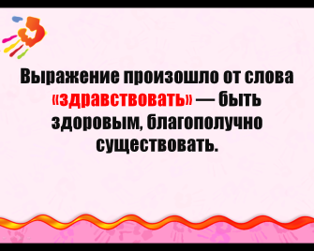  Слушает и обобщает  Здра́вствуйтездра́вствуй) слово, так же, как и «Здравия желаю», с древних времен и считалось жестом уважения при приветствии. Выражение произошло от слова «здравствовать» — быть здоровым, благополучно существовать.  Слайд №5  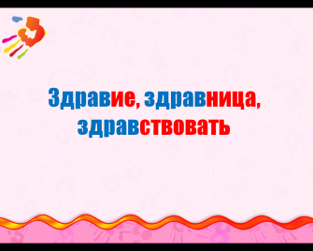 | -Здравствуйте, ребята! Вот с таким позитивным настроением мы начнем наш разговор.  При встрече люди обычно говорят это хорошее, доброе слово «Здравствуйте!». Оно простое, но смысл в нем великий. Какой?  Фронтальный опрос:  1.Какое историческое значение скрыто в нем? Как появилось это слово?  2.Какие исторически родственные слова можно подобрать к этому слову? Выделите общую часть во всех словах.  3.Какое слово объединяет эти слова? | Дети слушают и отвечают на вопрос, вспоминая происхождение слова.  - предполагаемые ответы: (пожелание здоровья, приветствие, здравия желаю)  Примерные устные ответы учащихся:  Выражение произошло от слова «здравствовать» — быть здоровым, благополучно существовать  2.Здравие, здравница, здравствовать  3.Здоровье | Познавательные УУД  Подведение результатов диалога под определение понятие «здравствуйте»  Коммуникативные УУД  Учебное сотрудничество с учителем и сверстниками  Регулятивные УУД  Обнаруживание и формулирование учебной проблемы совместно с учителем  Познавательные УУД  Ориентирование в собственной системе знаний и осознание необходимость нового знания  Коммуникативные УУД  Оформлять свои мысли в устной форме. | Фронтальный диалог  Обсуждение  Фронтальный опрос
IV.Формулирование темы, целей , планирование деятельности  (2 мин.). | – организовать деятельность учащихся по определению темы, цели урока. | Слайд №6  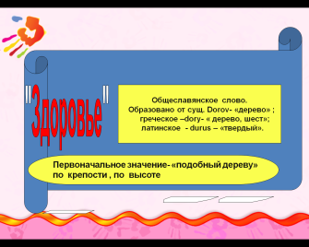 | - О чем же пойдет речь на уроке?  Правильно. Тема нашего разговора сегодня – «Энциклопедия слова «здоровье».  Какова цель нашего разговора?  Здоровье человека – это главная ценность в жизни. Его не купишь ни за какие деньги. Если ты здоров, можешь заниматься, чем угодно: учиться, играть в футбол, гулять, отдыхать. Будучи больным, тебе ничего не хочется. Люди не ценят то, что досталось им даром. Поэтому сегодня мы будем говорить не только о здоровье сточке зрения русского языка, но и определим для себя принципы  ЗОЖ. | -О здоровье (учащиеся самостоятельно на основе предыдущих ответов формулируют тему урока ; определяют цели и задачи урока(поработать с лексическим значением слова «здоровье», выяснить его прямое и переносное значение, употребление в нашей речи) | Регулятивные УУД  Определение и формулировка цели урока с помощью учителя.  Коммуникативные УУД  Оформление своих мыслей в устнуюформу. | Информационный поиск  Обсуждение  Информационный поиск  Обсуждение
V. Открытие нового знания  (10 мин.). | – организовать поиск решения учебной проблемы с использованием побуждающего к выдвижению и проверке гипотез диалога. | Слайд № 6  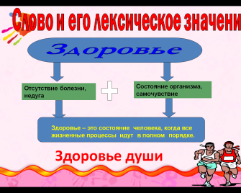 | ЗАДАНИЕ  1.Каково лексическое значение слова «здоровье»? Оно однозначное или многозначное?  2.Теперь сравните ваши ответы с статьями из «Толкового словаря» под редакцией С.И.Ожегова  3.Что означает выражение «В здоровом теле- здоровый дух»? | Устные ответы учащихся на основе базовых знаний.  Работа со словарем, оформление записей на листе заданий.  Определяют прямое и переносное значение слова, поясняют смысл фразеологизма, делают вывод (здоровье физическое-здоровье духовное)  Дети выдвигают гипотезу для объяснения выражения «В здоровом теле –здоровый дух» | Коммуникативные УУД  оформлять свои мысли в устной форме; слушать и понимать речь других; работать индивидуально и коллективно.  Познавательные УУД  Добывать новые знания с помощью различных источников: находить ответы на вопросы, используя свой жизненный опыт; представлять информацию в сжатом виде. | Информационный поиск  Обсуждение  дискуссия
VI. Физкультминутка  (3 мин.) | -Предупреждение общего утомления учащихся, пере-ключение их с умственной деятельности на умственно-физи –ческую. | 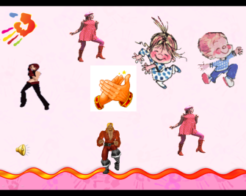 | -Чтобы продолжить беседу о здоровье, необходимо перевести дыхание и активно отдохнуть.  Выполняет движения под музыку «Здоровый образ жизни» | Повторяют движения за учителем
VII. Первичная проверка понимания  (15 мин.). | -Организация самостоятельного выполнения задания на новый способ действия для первичного закрепления нового знания | Слайд № 8  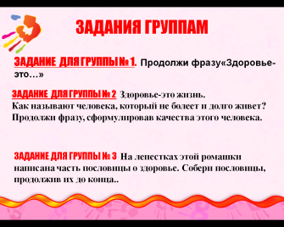 | Раздает карточки с заданиями  ЗАДАНИЕ ДЛЯ ГРУППЫ  № 1.  Продолжи фразу «Здоровье-это…»  ЗАДАНИЕ ДЛЯ ГРУППЫ  № 2  Здоровье-это жизнь. Как называют человека, который не болеет и долго живет? (Долгожитель.)Продолжи фразу, сформулировав качества долгожителя. «Долгожитель-это человек, который…»  Объясни с помощью схемы  постановку тире в предложении ЗАДАНИЕ ДЛЯ ГРУППЫ  № 3  Как работает это слово в нашей речи?На лепестках ромашки написана часть пословицы о здоровье. Собери пословицу, продолжив ее до конца.  ИНДИВИДУАЛЬНОЕ ЗАДАНИЕ  (1 человек от каждой творческой группы )  В этих иноязычных словах спрятались название известных нам продуктов, которые мы любим употреблять. Отгадай эти слова, какое из них обозначает продукт, вредный для здоровья?  Произнесите по-турецки «простокваша» (Йогурт)  Скажите по-английски: «стружка, тонкие кусочки». (Чипсы)  Произнеси по-английски «петушиный хвост» (Коктейль) | Работа в группах  1.Подбирают слова-определения к «здоровью», составляют текст на тему «Здоровье-это…»  2.Формулируют правила жизни долгожителя, используя фразеологическую пару «здоровье физическое-здоровье духовное»  3.Пословицы для «Ромашки здоровья»  1 ЛЕПЕСТОК “Здоровья пожелаешь – счастье повстречаешь”.  2 ЛЕПЕСТОК “Здоровому все здорово ”.  3 ЛЕПЕСТОК  “Здоровья не купить» ”Здоровье дороже богатства”  4 ЛЕПЕСТОК “Болезнь человека не красит”  5 ЛЕПЕСТОК “Больному и мед горек”.  6ЛЕПЕСТОК “Труд- здоровье, лень-болезнь»  7ЛЕПЕСТОК «Здоровый нищий счастливее больного короля».  8 ЛЕПЕСТОК “Береги платье снова, здоровье смолоду.”  Дети внимательно слушают, размышляют, обсуждают и один ученик отвечает на вопрос:  Ответы учащихся:  Йогурт, простокваша  Чипсы  коктейль | Познавательные УУД  Ориентирование в собственной системе знаний и осознание необходимость нового знания  Коммуникативные УУД  Оформлять свои мысли в устной форме.  Личностные УУД  Формирование ценности здорового образа жизни  Коммуникативные УУД  Способность действовать с учётом позиций других  Работа в команде | Самостоятельная работа-  практикум,  взаимопроверка  Работа в творческих группах  Практикум  Поиск информации для решения  проблемной ситуации
VIII. Применение нового знания  (6 мин.) | Закрепить полученные знания и выявить проблемы через выполнение самостоятельной работы ;  – организовать фронтальную проверку полученных результатов | Слайд №9  Слайд № 10  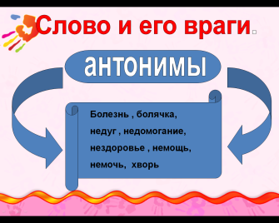  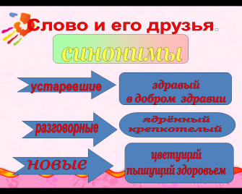 | Творческое задание (отработка понятий синонимы-антонимы к слову «здоровье»; правила ЗОЖ)  -Есть ли у здоровья друзья и враги? Подберите синонимы и антонимы к слову «здоровье»  -Составить текст «Что может вредить здоровью и укреплять его?» | Дети самостоятельно подбирают слова- синонимы, слова-антонимы к слову «здоровье»; составляют индивидуальный текст на тему «Что может вредить здоровью и укреплять его?» | Коммуникативные УУД  Общение и взаимодействие с партнёром  Регулятивные УУД  Самоопределение и саморефлексия | Информационный поиск  практикум  взаимопроверка  творческое задание
IX. Рефлексия учебной деятельности на уроке (3 мин.). | -зафиксировать новое знание учащихся;  -организовать рефлексию деятельности учащихся на уроке | Слайд № 11   | Просит вспомнить, какие цели и задачи ставил каждый перед собой в течение урока, на сколько успешно они реализовались.  Какая цель ставилась нами в начале урока? Мы справились с ней?  Чтобы наше тело и душа были здоровы, нужно всегда хорошо питаться, высыпаться, не сдаваться перед трудностями и главное улыбатьсяПредлагает каждому выбрать по цвету смайлик.  Мы открыли все секреты,  Как здоровье сохранить.  Выполняйте все советы,  И легко вам будет жить!  Будьте здоровы!  Вспомним строчки, с которых я начала урок:  Вот мои ладошки!  Улыбнитесь солнцу, улыбнитесь миру, нашему уроку,  Ведь когда улыбки добрые встречаешь,  О волненье сразу напрочь забываешь.  Будьте все здоровы!  Учитель отмечает самых активных, оценивает их ответы, благодарит всех за работу. | Учащиеся отвечают на вопросы:  какие задачи были поставлены на уроке и как они реализовались?  Каждый ребенок выбирает смайлик по цвету (цвет соответствует уровню степени успешности на уроке)  Дети слушают  хлопают в ладоши. | Регулятивные УУД  Соотносить цели и результаты своей деятельности.  Разработка критериев оценки и определение степени успешности своей работы | Самоанализ  Самооценка  Саморефлексия  Самоанализ  Самооценка  саморефлексия
X.Домашнее задание |  |  | Задание (дифференцированное) 1.Составить словарик здорового человека, используя слова тематической группы «ЗОЖ»;2.Составить синквейн о здоровье. | Запись задания в дневники

Литература:
Учебно-методический комплекс:
- .В.В. Бабайцева, Л.Д. Чеснокова, Теория Русский язык 5-9 класс. «Дрофа», Москва, 2011 год.
- .Русский язык Практика .5 класс.// под ред. А.Ю. Купаловой, «Дрофа», 2009г..
- .В.В. Бабайцева, Л.Д. Чеснокова. Развитие речи. Русская речь. 5 класс. Москва, «Дрофа», 2009г.
Дополнительные:
- авторская мультимедийная презентация,
- раздаточный материал для групповой работы.
- Технические средства обучения (компьютер, медиапроектор)
- Бирих А. К., Мокиенко В. М., Степанова Л. И. Русская фразеология. Историко-этимологический словарь / Под ред. В. М. Мокиенко. – 3-е изд., испр. и доп. – М., 2005.
- Толковый словарь русского языка: В 4 т. / Под ред. Д. Н. Ушакова. Т. 1. М., 1935; Т. 2. М., 1938; Т. 3. М., 1939; Т. 4, М., 1940. (Переиздавался в 1947-1948 гг.); Репринтное издание: М., 1995; М., 2000.
- Ожегов С. И., Шведова Н. Ю. Толковый словарь русского языка: 80 000 слов и фразеологических выражений / Российская академия наук. Институт русского языка им. В. В. Виноградова. — 4-е изд., дополненное. — М.: Азбуковник, 1999. — 944 с.
Песня «Ладошки» (Сл. Игорь Шевчук, музыка Евгения Зарицкая )
Приложение 1
Задание № 1Подумай и ответь на вопросы.
1.Какое историческое значение скрыто в слове «здравствуйте»? Как появилось это слово?
2.Какие исторически родственные слова можно подобрать к этому слову, запиши их? Выделите общую часть во всех словах.
3.Какое слово объединяет эти родственные слова слова?
Задание для группы № 1. Продолжи фразу «Здоровье-это…»
Задание для группы № 2Здоровье-это жизнь. Как называют человека, который не болеет и долго живет? Продолжи фразу, сформулировав качества этого человека. «Долгожитель-это человек, который…»
Задание для группы № 3Как «работает» слово «здоровье» в нашей речи?.На лепестках этой ромашки написана часть пословицы о здоровье. Собери пословицу, продолжив ее до конца..
Индивидуальное заданиеВ этих иноязычных словах спрятались название известных нам продуктов, которые мы любим употреблять в пищу. Отгадай эти слова, какое из них обозначает продукт, вредный для здоровья?
Произнесите по-турецки «простокваша»
Скажите по-английски: «стружка, тонкие кусочки».
Произнеси по- английски «петушиный хвост»
Задание. Какие синонимы можно подобрать к слову? Какие антонимы можно подобрать к слову?

